Престольный праздник в храме святого благоверного князя Андрея Смоленского.
09 ноября 2011

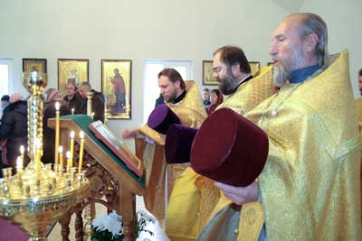
Сегодня состоялась божественная литургия в храме святого благоверного князя Андрея Смоленского (г. Смоленск, п. Красный Бор). На праздничной литургии, которую возглавил благочинный Смоленского округа протоиерей Михаил Горовой, молился благочинный церквей Ярцевского округа протоиерей Василий Мовчанюк с братией: настоятелем храма святого Андрея Смоленского священником Николаем Котусевым, настоятелем храма в честь иконы Божией Матери «Всех Скорбящих Радосте» города Десногорска священником Виталием Сладковым, духовенством Смоленского кафедрального собора.
Святой благоверный князь Андрей был сыном смоленского князя Феодора Фоминского. Еще в юные годы, тяготясь распрями своих братьев, он оставил родной город и простым странником пришел в Переславль Залесский. В смирении и кротости он тридцать лет прослужил пономарем в храме святителя Николая, около которого и был погребен. После его кончины обнаружили наследственный княжеский перстень, золотую цепь и записку со словами: "Аз есмь Андрей, един от Смоленских князей". Обретение мощей святого благоверного князя Андрея Смоленского произошло в 1539 году по ходатайству преподобного Даниила Переяславского.

